陸、校園平面圖
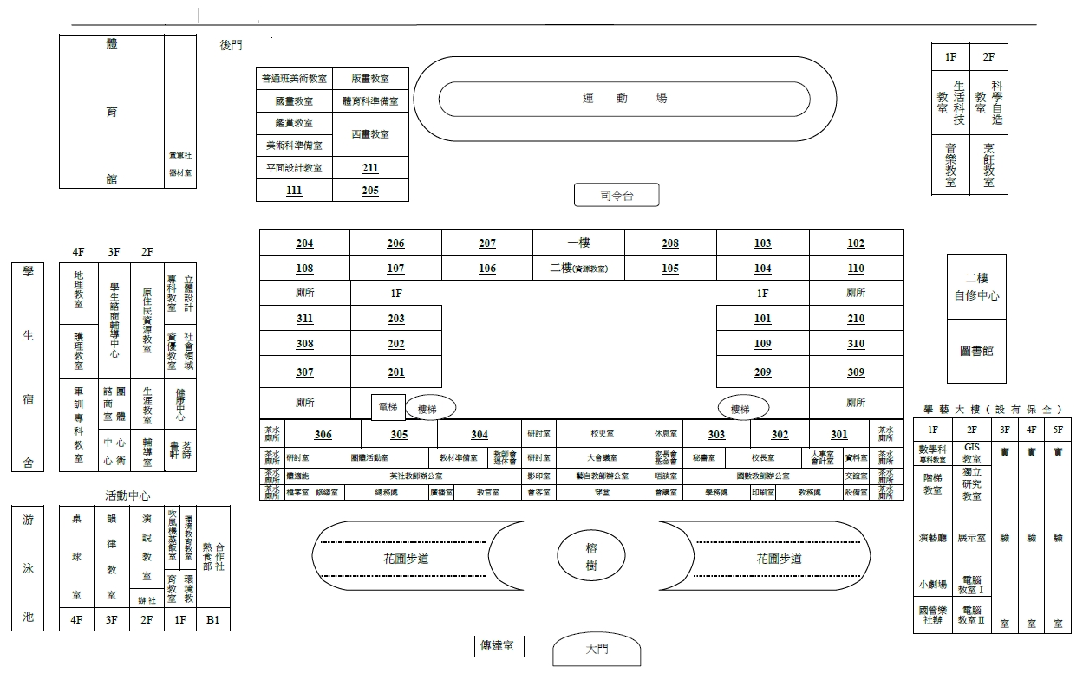

展示室
演藝廳
獨立
研究室

展場分配圖

1F | 2F
階梯教室  教師休息室 | 獨立研究教室  評審休息室
演藝廳  學生休息區  閉幕場地 | 展示室  作品區
小劇場  展覽行政辦公室 | 電腦教室Ⅰ  參賽學生預備區

柒、展覽會場圖

 | 門 |  | M1 | M2 | M3 | M4 | 門
 |  | 數學
 |  |  | M5 | M6 | M7 | M8
 |  |  | PH1 | PH2 | PH3
 |  | 物理
 |  |  | PH4 | PH5 | PH6 | PH7
 |  |  | CH1 | CH2 | CH3
 |  | 化學
 |  |  | CH4 | CH5 | CH6 | CH7
 |  |  | E(I)1 | E(I)2 | E(I)3
 | 工程1 | E(I)
門 | 電腦 | CI |  |  |  |  |  | 門
 |  |  | CI1 | CI2 | CI3 | CI4
 |  |  | AM1 | AM2 | AM3
 | 動物 | AM
 |  |  | AM4 | AM5 | AM6
 |  |  | E(II)1 | E(II)2 | E(II)3
 | 工程2 | E(II)
 |  |  | E(II)4 | E(II)5 | E(II)6 |  | 農業 | AF1
 |  |  | BS1 | BS2 | BS3 |  | AF | AF2
BO1 | 植物 |  | BS | 社會 |  |  |  | AF3
BO2 | BO |  | EP | 地科 |  |  | 環境 | EV1
BO3 |  |  | EP1 | EP2 | EP3 |  | EV | EV2
M：數學科 PH：物理天文學科 CH：化學科
EP：地球與行星科學科 AM：動物與醫學學科 BO：植物學科
AF：農業與食品學科 E(I)：工程學科(一) E(II)：工程學科(二)
CI：電腦與資訊學科 EV：環境學科 BS：行為與社會科學科
捌、學生休息區
演藝廳
 |  |  |  |  |  |  |  |  |  | 舞台
花蓮高中學生 29人 |  |  |  |  |  | 台東女中學生17人 |  |  |  |  | 花蓮女中學生22人 |  |  |  |  |  |  |  | 台東高中學生 22人
 |  |  |  |  | 走 |  |  |  |  |  |  |  |  |  |  |  |  | 走
 |  |  |  |  | 道 | 海星高中學生14人 |  |  |  |  |  |  |  |  |  |  |  | 道
 |  |  |  |  |  |  |  |  |  |  |  |  |  |  |  |  |  |  | 四維高中學生18人
 |  |  |  |  |  |  |  |  |  |  | 慈濟高中學生 13人
育仁中學學生1人
公東高中學生6人 |  |  |  |  |  | 均一高中學生3 人

教師休息區
階梯教室
花蓮高中老師10人 |  |  |  | 台東女中老師7人 |  |  | 花蓮女中老師7人 |  |  |  | 台東高中老師5人
 |  |  | 走 | 慈濟高中老師4人 |  |  |  |  |  | 走 | 四維高中老師8人
育仁中學老師2人 |  |  |  | 均一高中老師1人 |  |  | 海星高中老師5人
公東高中老師 2人

花女周圍停車場資訊

